设备分配
5.2_3_设备的分配与回收_哔哩哔哩_bilibili

1、设备分配时应该考虑的因素
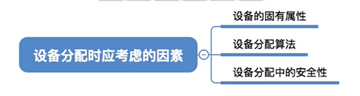
2、设备的固有属性 ：
独占设备（打印机）、共享设备（磁盘）、虚拟设备（如采用SPOOLING技术实现的共享打印机。）

- 设备分配方式 ：
从安全性角度，分为安全分配方式和不安全分配方式。

静态分配 ：进程运行前为其分配全部所需资源，运行结束后归还资源。
动态分配 ：进程运行过程中动态申请设备资源。

设备分配管理中的数据结构
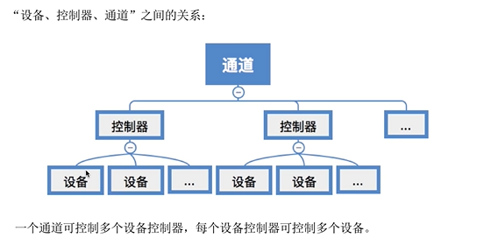

- 设备控制表（DCT）: 系统为每个设备配置一张 DCT，用于记录设备情况。
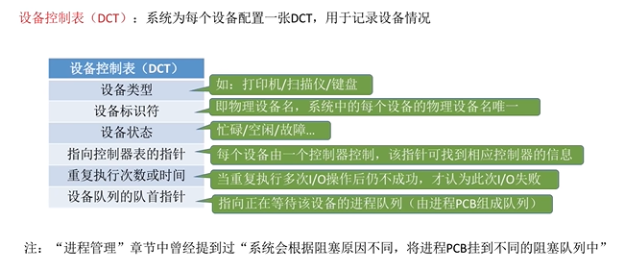

- 控制器控制表（COCT）：每个设备控制器都对应一张 COCT。
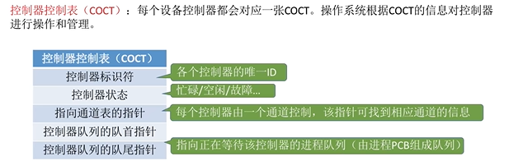

- 通道控制表（CHCT） ：每个通道都会对应一张 CHCT。
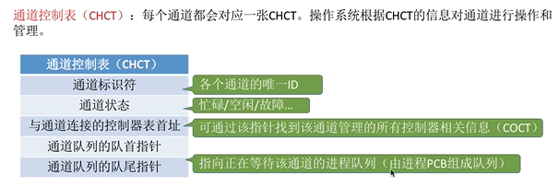

- 系统设备表（SDT）
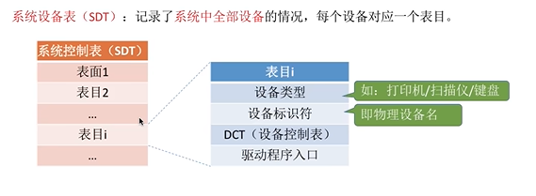

设备分配的步骤
